調 査 票
<港区立公園への公募設置管理制度(Park-PFI)導入に関するマーケットサウンディング調査>

法人名
（以下「貴法人」という）
※「様式２ エントリーシート」と同じ代表法人名を記入ください。
※貴法人の類似事業等の実績で、提出可能なものがあればご添付ください。
※回答欄の大きさは、回答内容に応じて適宜変更してください。必要に応じて、回答を補足する資料を添付いただくことも可能です。

以下の対象公園のうち、今後の公募設置管理制度（Park-PFI）導入に関心・意欲がある公園に✔を付けてください。また、✔を付けた公園の魅力及び課題と感じる部分についてもお聞かせください。
対象公園名  （選択回答/複数選択可) | 対象公園の魅力及び課題  (自由回答)
□芝公園
□檜町公園
□芝浦公園
□プラタナス公園
□港南緑水公園

上記の公園以外に公募設置管理制度（Park-PFI）導入に関心・意欲をお持ちの公園がある場合は、下表にご記入ください。
公園名  （自由回答） | 当該公園の魅力  （自由回答）
※次頁以降は、Park-PFI導入に関心・意欲がある対象公園について回答してください。
【芝公園に関する回答】
①整備を想定している公募対象公園施設（民間収益施設）の内容についてお聞かせください。
施設/施設規模（約_㎡）/ターゲット層/イメージ例の写真等
施設の例：カフェ、レストラン、体験学習施設等
※「港区立公園への公募設置管理制度（Park-PFI）導入に関するマーケットサウンディング調査 実施要領」6頁に掲載の表「公園施設の種類及び公募対象公園施設」に青色のマーカーで示されている施設及びそれらに類する施設が公募対象公園施設になりえます。
（自由回答）

②公募対象公園施設（民間収益施設）の設置を想定する箇所を図面上に示してください。
※赤枠の範囲には、公募対象公園施設の設置はできません。
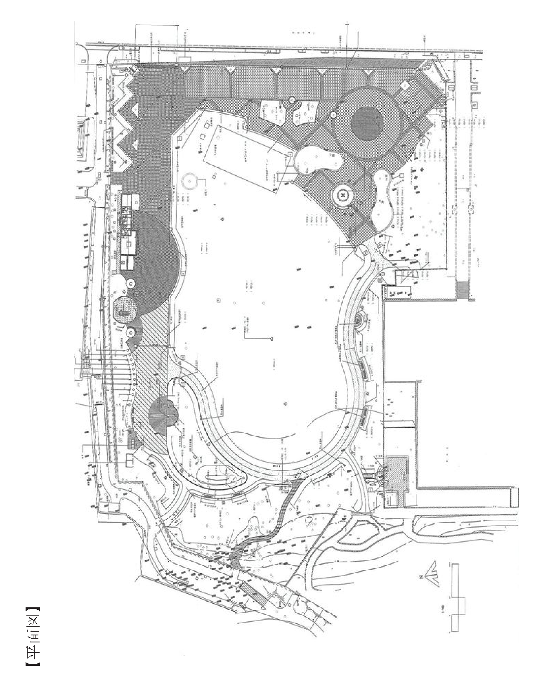
（自由回答）
マンホールトイレ
消防団活動場所
交流ガーデンクラブ

雨水貯留槽

0 5 10 20m
N
管理事務所の建設場所

③公募対象公園施設（民間収益施設）にかかる土地使用料を踏まえた出店意欲についてお聞かせください。
土地使用料:4,980円/㎡・月（令和7年度時点）
※現行の港区立公園条例では、公園施設を整備または管理する際の土地使用料を、該当する土地の近傍類似の土地の時価に0.0025を乗じた金額と定めています。（港区立公園条例 第十二条）
（選択回答）
□ 条例で定められた金額より多少高い土地使用料であっても出店したい
□ 条例で定められたとおりの土地使用料であれば出店したい

④整備を希望される特定公園施設（区の所有となる公園施設）の内容についてお聞かせください。
施設/概算整備費用等
施設の例：園路、広場、休憩所、駐車場等
（自由回答）
⑤区では、公募対象公園施設の運営により得られた収益の一部は公園の魅力向上に還元していただきたいと考えています。望ましいと考える収益の還元方法をお聞かせください。
（選択回答）
□ 公園利用者のサービス向上（ソフト面）への還元
□ 公園施設の充実（ハード面）への還元
□ 納付金による還元
□ その他
（自由回答）

⑥既存の公園施設等に対する改善点等がありましたらお聞かせください。
（自由回答）

⑦その他、貴法人が事業参入を判断する上で重視していることや、区に対する要望がありましたらお聞かせください。
（自由回答）

※芝公園の回答は以上となります。
【檜町公園に関する回答】
①整備を想定している公募対象公園施設（民間収益施設）の内容についてお聞かせください。
施設/施設規模（約_㎡）/ターゲット層/イメージ例の写真等
施設の例：カフェ、レストラン、体験学習施設等
※『港区立公園へのPark-PFI導入に関するマーケットサウンディング調査 実施要領』6頁に掲載の表「公園施設の種類及び公募対象公園施設」に青色のマーカーで示されている施設及びそれらに類する施設が公募対象公園施設になりえます。
（自由回答）

②公募対象公園施設（民間収益施設）の設置を想定する箇所を図面上に示してください。
（自由回答）
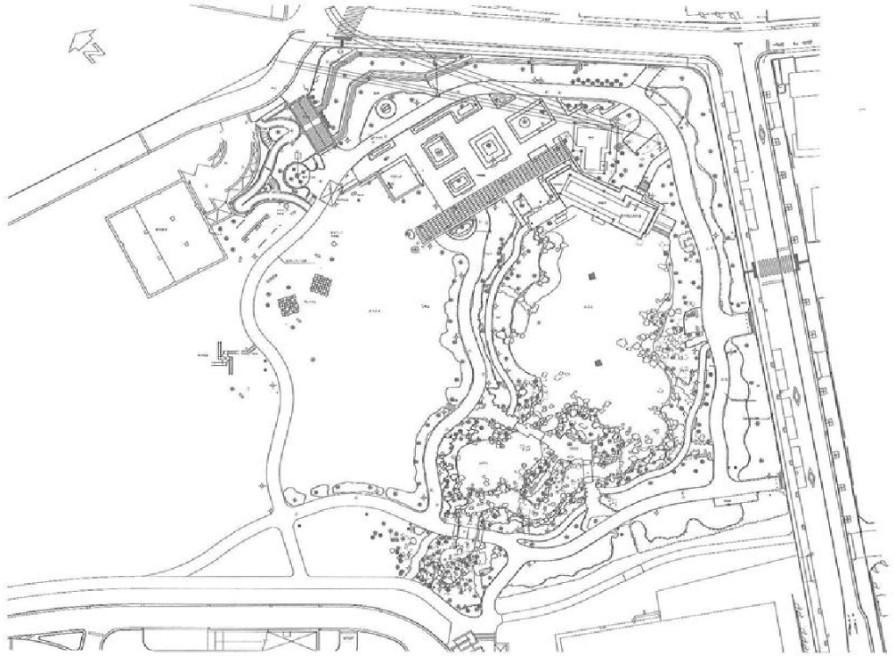
0 5 10 20 30m
N

③公募対象公園施設（民間収益施設）にかかる土地使用料を踏まえた出店意欲についてお聞かせください。
土地使用料:5,639円/㎡・月（令和7年度時点）
※現行の港区立公園条例では、公園施設を整備または管理する際の土地使用料を、該当する土地の近傍類似の土地の時価に0.0025を乗じた金額と定めています。（港区立公園条例 第十二条）
（選択回答）
□ 条例で定められた金額より多少高い土地使用料であっても出店したい
□ 条例で定められたとおりの土地使用料であれば出店したい
④整備を希望される特定公園施設（区の所有となる公園施設）の内容についてお聞かせください。
施設/概算整備費用等
施設の例：園路、広場、休憩所、駐車場等
（自由回答）
⑤区では、公募対象公園施設の運営により得られた収益の一部は公園の魅力向上に還元していただきたいと考えています。望ましいと考える収益の還元方法をお聞かせください。
（選択回答）
□ 公園利用者のサービス向上（ソフト面）への還元
□ 公園施設の充実（ハード面）への還元
□ 納付金による還元
□ その他
（自由回答）

⑥既存の公園施設等に対する改善点等がございましたらお聞かせください。
（自由回答）

⑦その他、貴法人が事業参入を判断する上で重視していることや、区に対する要望がございましたらお聞かせください。
（自由回答）

※檜町公園の回答は以上となります。
【芝浦公園に関する回答】
①整備を想定している公募対象公園施設（民間収益施設）の内容についてお聞かせください。
施設/施設規模（約_㎡）/ターゲット層/イメージ例の写真等
施設の例：カフェ、レストラン、体験学習施設等
※『港区立公園へのPark-PFI導入に関するマーケットサウンディング調査 実施要領』6頁に掲載の表「公園施設の種類及び公募対象公園施設」に青色のマーカーで示されている施設及びそれらに類する施設が公募対象公園施設になりえます。
（自由回答）

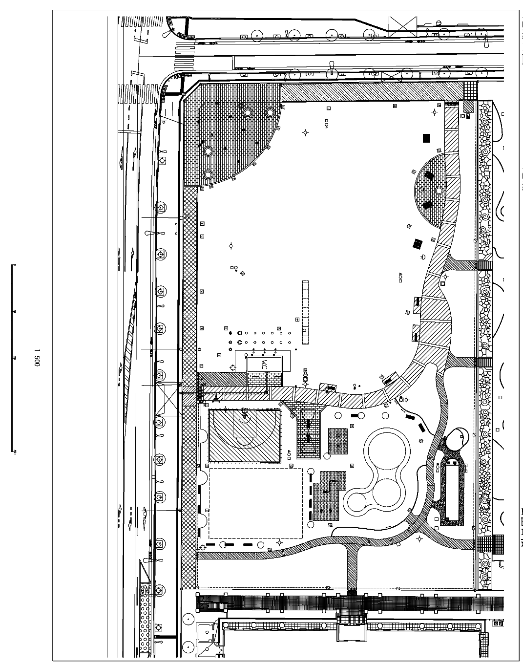
②公募対象公園施設（民間収益施設）の設置を想定する箇所を図面上に示してください。
※赤枠の範囲には、公募対象公園施設の設置はできません。
（自由回答）
雨水貯留槽
マンホールトイレ

0 5 10 20m
N

③公募対象公園施設（民間収益施設）にかかる土地使用料を踏まえた出店意欲についてお聞かせください。
土地使用料:4,116円/㎡・月（令和7年度時点）
※現行の港区立公園条例では、公園施設を整備または管理する際の土地使用料を、該当する土地の近傍類似の土地の時価に0.0025を乗じた金額と定めています。（港区立公園条例 第十二条）
（選択回答）
□ 条例で定められた金額より多少高い土地使用料であっても出店したい
□ 条例で定められたとおりの土地使用料であれば出店したい
④整備を希望される特定公園施設（区の所有となる公園施設）の内容についてお聞かせください。
施設/概算整備費用等
施設の例：園路、広場、休憩所、駐車場等
（自由回答）
⑤区では、公募対象公園施設の運営により得られた収益の一部は公園の魅力向上に還元していただきたいと考えています。望ましいと考える収益の還元方法をお聞かせください。
（選択回答）
□ 公園利用者のサービス向上（ソフト面）への還元
□ 公園施設の充実（ハード面）への還元
□ 納付金による還元
□ その他
（自由回答）

⑥既存の公園施設等に対する改善点等がありましたらお聞かせください。
（自由回答）

⑦その他、貴法人が事業参入を判断する上で重視していることや、区に対する要望がありましたらお聞かせください。
（自由回答）

※芝浦公園の回答は以上となります。

【プラタナス公園に関する回答】
①整備を想定している公募対象公園施設（民間収益施設）の内容についてお聞かせください。
施設/施設規模（約_㎡）/ターゲット層/イメージ例の写真等
施設の例：カフェ、レストラン、体験学習施設等
※『港区立公園へのPark-PFI導入に関するマーケットサウンディング調査 実施要領』6頁に掲載の表「公園施設の種類及び公募対象公園施設」に青色のマーカーで示されている施設及びそれらに類する施設が公募対象公園施設になりえます。
（自由回答）

②公募対象公園施設（民間収益施設）の設置を想定する箇所を図面上に示してください。
（自由回答）

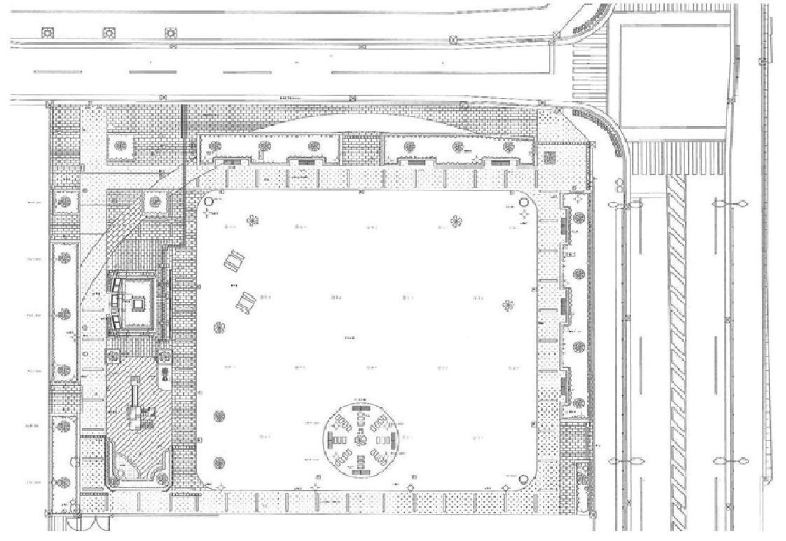

0 5 10 20 30m
N

③公募対象公園施設（民間収益施設）にかかる土地使用料を踏まえた出店意欲についてお聞かせください。
土地使用料:4,775円/㎡・月（令和7年度時点）
※現行の港区立公園条例では、公園施設を整備または管理する際の土地使用料を、該当する土地の近傍類似の土地の時価に0.0025を乗じた金額と定めています。（港区立公園条例 第十二条）
（選択回答）
□ 条例で定められた金額より多少高い土地使用料であっても出店したい
□ 条例で定められたとおりの土地使用料であれば出店したい

④整備を希望される特定公園施設（区の所有となる公園施設）の内容についてお聞かせください。
施設/概算整備費用等
施設の例：園路、広場、休憩所、駐車場等
（自由回答）
⑤区では、公募対象公園施設の運営により得られた収益の一部は公園の魅力向上に還元していただきたいと考えています。望ましいと考える収益の還元方法をお聞かせください。
（選択回答）
□ 公園利用者のサービス向上（ソフト面）への還元
□ 公園施設の充実（ハード面）への還元
□ 納付金による還元
□ その他
（自由回答）

⑥既存の公園施設等に対する改善点等がありましたらお聞かせください。
（自由回答）

⑦その他、貴法人が事業参入を判断する上で重視していることや、区に対する要望がありましたらお聞かせください。
（自由回答）

※プラタナス公園の回答は以上となります。

【港南緑水公園に関する回答】
①整備を想定している公募対象公園施設（民間収益施設）の内容についてお聞かせください。
施設/施設規模（約_㎡）/ターゲット層/イメージ例の写真等
施設の例：カフェ、レストラン、体験学習施設等
※『港区立公園へのPark-PFI導入に関するマーケットサウンディング調査 実施要領』6頁に掲載の表「公園施設の種類及び公募対象公園施設」に青色のマーカーで示されている施設及びそれらに類する施設が公募対象公園施設になりえます。
（自由回答）

②公募対象公園施設（民間収益施設）の設置を想定する箇所を図面上に示してください。
※赤枠の範囲には、公募対象公園施設の設置はできません。
（自由回答）
変電所
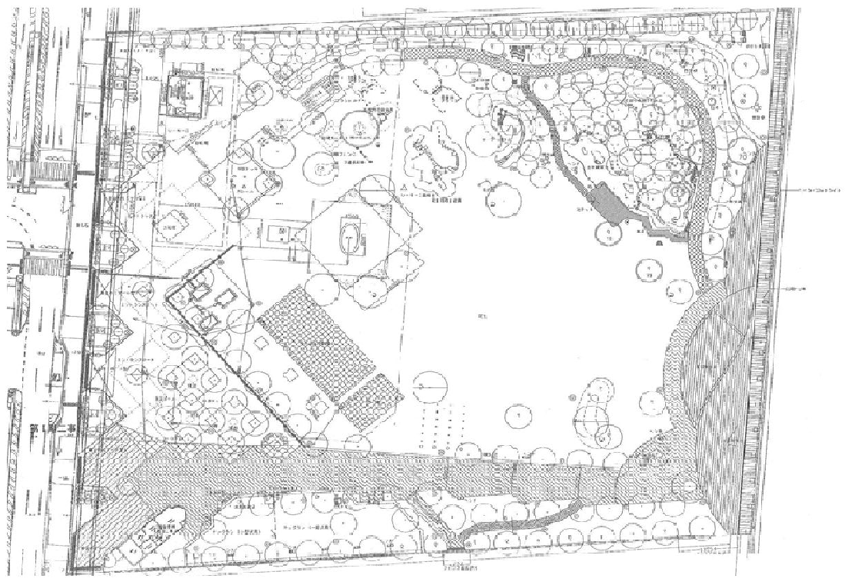

雨水貯留槽
マンホールトイレ

0 5 10 20 30m
N
消防団活動場所

③公募対象公園施設（民間収益施設）にかかる土地使用料を踏まえた出店意欲についてお聞かせください。
土地使用料：2,020円/㎡・月（令和7年度時点）
※現行の港区立公園条例では、公園施設を整備または管理する際の土地使用料を、該当する土地の近傍類似の土地の時価に0.0025を乗じた金額と定めています。（港区立公園条例 第十二条）
（選択回答）
□ 条例で定められた金額より多少高い土地使用料であっても出店したい
□ 条例で定められたとおりの土地使用料であれば出店したい

④整備を希望される特定公園施設（区の所有となる公園施設）の内容についてお聞かせください。
施設/概算整備費用等
施設の例：園路、広場、休憩所、駐車場等
（自由回答）
⑤区では、公募対象公園施設の運営により得られた収益の一部は公園の魅力向上に還元していただきたいと考えています。望ましいと考える収益の還元方法をお聞かせください。
（選択回答）
□ 公園利用者のサービス向上（ソフト面）への還元
□ 公園施設の充実（ハード面）への還元
□ 納付金による還元
□ その他
（自由回答）

⑥既存の公園施設等に対する改善点等がありましたらお聞かせください。
（自由回答）

⑦その他、貴法人が事業参入を判断する上で重視していることや、区に対する要望がありましたらお聞かせください。
（自由回答）

※港南緑水公園の回答は以上となります。

